PRESSEINFORMATION
Leinfelden, November 2019
MGB2 Classic und MGB2 Modular von Euchner
Multifunktionale Schutztürsysteme für individuelle Anforderungen
Das Erfolgsprodukt der Multifunctional Gate Box MGB geht in die nächste Runde: Mit der neuesten Generation des intelligenten Schutztürsystems können Anwender die Absicherung trennender Schutzeinrichtungen individuell gestalten. Mit der MGB2 Modular und der MGB2 Classic stehen mehr Varianten, zusätzliche Funktionen, unterschiedliche Vernetzungsoptionen sowie intelligente Kommunikations-fähigkeiten für IoT-Anwendungen zur Verfügung. Die MGB2 Modular für die PROFINET-Anbindung erfreut sich bereits seit Verkaufsstart vor einem Jahr einer hohen Nachfrage am Markt. Ebenso überzeugen die Vorteile der seit Sommer 2019 verfügbaren konventionell zu verdrahtenden Variante MGB2 Classic immer mehr Anwender.
Das MGB-System sichert Schutztüren und Zäune an Maschinen und Anlagen vor gefahrbringenden Maschinenbewegungen und vereint Sicherheitsschalter, Riegel und Türschließmechanismus in einem. In zahlreichen Branchen, insbesondere in der Automobilindustrie und anderen Bereichen der Automatisierung, hat sich die MGB bereits erfolgreich etabliert. Mit der neuesten Generation MGB2 profitieren Anwender von einem hochfunktionalen Türschließsystem mit Zuhaltung, das nicht nur das höchste Schutzniveau bis PLe erfüllt. Es lässt sich auch flexibel an zukünftige Anforderungen anpassen – und bietet damit eine hohe Investitionssicherheit.
Maximale Individualisierung bei Schutztürsystemen
Keine Safety-Applikation ist wie die andere. In einigen Produktionsprozessen soll für die Absicherung von Schutztüren mit Zuhaltungen beispielsweise ein Not-Halt integriert werden, bei anderen Applikationen bedarf es zusätzlicher Anforderungs- und Quittierungstasten direkt an der Schutztür. Ebenso können sich im Laufe der Zeit durch Umbauten oder Erweiterungen von Maschinen, Anlagen und Produktionsstraßen neue Anforderungen an die Schutztürsysteme ergeben. Eine Lösung, die sich den jeweiligen Anforderungen anpasst, ist daher die richtige Wahl. Mit den neuen Varianten der Multifunctional Gate Box – der MGB2 Modular und MGB2 Classic – kann Euchner individuelle Wünsche erfüllen. Der Grund ist der modulare Systemaufbau.
Hohe Variantenvielfalt dank einzelner Submodule – die MGB2 Modular
Die MGB2 Modular besteht aus einem Zuhaltemodul, darin enthaltenen Submodulen mit Bedien- und Anzeigefunktionen und einem Busmodul zur Anbindung an PROFINET / PROFIsafe. Die Submodule der Zuhaltung können nach Wunsch mit Bedienelementen wie Drucktastern, Wahlschaltern, Schlüsselschaltern oder Not-Halt-Tastern bestückt werden. Den Kombinationsmöglichkeiten sind dabei keine Grenzen gesetzt. Mit Hilfe von zwei zusätzlichen Submodulen sind insgesamt bis zu sechs unterschiedliche Bedienelemente im Zuhaltemodul integrierbar. Ein Tausch der Bedienelemente im laufenden Betrieb ist jederzeit möglich, denn die MGB2 Modular ist hot-plug-fähig. Mit dem Erweiterungsmodul MCM kann die Funktionalität der MGB2 Modular nochmals deutlich erweitert werden. Insgesamt können damit vier weitere Submodule für noch mehr Funktionen ergänzt werden.
Das eigentliche Zuhaltemodul kann baulich vom kompakten Busmodul MBM separiert werden. Dies bietet entscheidende Vorteile: Ein Busmodul allein reicht aus, um bis zu sechs MGB2 Modular-Zuhaltemodule anzuschließen. Das heißt: Anstatt wie bisher für die Sammlung der Signale von zwei oder drei Schutztüren zwei oder drei Busknoten zu benötigen, genügt mit der MGB2 Modular ein einziger Busknoten. Neben den Geräten selbst spart der Anwender Netzwerkleitungen, Netzwerkadressen – und letztlich auch Speicherkapazität im Bereich der Steuerung: ein Gut, das nicht zuletzt im Hinblick auf die intelligente Fabrik von morgen immer teurer wird. Bei beengten Platzverhältnissen kann das Busmodul zudem ganz einfach abgesetzt an einer anderen geeigneten Stelle montiert werden.
Die Lösung für parallel verdrahtete Anlagen – die MGB2 Classic
Die MGB2 Classic Ausführung ist ebenso modular konzipiert wie die MGB2 Modular. Auch hier lassen sich die Submodule des Zuhaltemoduls mit individuellen Bedienelementen bestücken. Anders als die Variante Modular kommuniziert die MGB2 Classic-Ausführung nicht über ein Bussystem, sondern wird direkt an die jeweilige Steuerung angebunden. Sie eignet sich deshalb ideal für nicht-vernetzte, parallel verdrahtete Anlagen. Das System verfügt über zwei OSSD-Ausgänge, stellt via LED-Anzeige laufend Diagnoseinformationen bereit und lässt sich mit bis zu zehn Geräten in Reihe schalten.
Schon heute bieten die MGB2-Varianten die Möglichkeit, unterschiedlichste Werte auszulesen – von der Temperatur bis zur aktuell anliegenden Spannung. Damit ist das MGB2-System schon jetzt für Industrie-4.0-Anwendungen bereit.
[4.723 Zeichen mit Leerzeichen]

Leistungen der neuen MGB2-Generation von Euchner

- Zuhaltung mit Zuhaltungsüberwachung
- Zuhaltekraft 2.000 N
- Stoßfestigkeit (Einschlagsenergie) 1.000 Joule nach EN ISO 14120
- Robustes, industrietaugliches Gehäuse
- Schutzart IP65
- Kategorie 4 / PLe für alle Sicherheitsfunktionen nach EN ISO 13849-1
- Einsatz sowohl an Schwenktüren als auch an Schiebetüren möglich
- Unzählige Kombinationsmöglichkeiten der Bedienelemente in einem Submodul
- Optimiert für die einfache Montage auf Profilen
- Servicefreundlich durch Hot-Plug-Funktion
- Für links oder rechts angeschlagene Türen einstellbar
- Einfache Montage dank integrierter Bodenplatte
- Umfangreiche Diagnosefunktionen
- Optional mit Fluchtentriegelung

Besonderheiten der Multifunctional Gate Box MGB2 Modular
- Modularer Aufbau mit Submodulen
- Mit Erweiterungsmodul MCM bis zu zwölf Bedienelemente möglich
- Bis zu sechs MGB2 Modular bzw. MCM an einem Busmodul MBM anschließbar
- PROFINET / PROFIsafe
- Webserver für Diagnose nutzbar

Besonderheiten der Multifunctional Gate Box MGB2 Classic
- Maximale Flexibilität dank modularem Aufbau
- Einfacher Anschluss dank (2x) steckbarer codierter Klemmen oder RC18-Steckverbinder
- Sichere OSSD-Ausgänge
- Bis zu 10 Geräte in Reihe schaltbar

01-Euchner-Schutztuersystem-MGB2-Modular.jpg
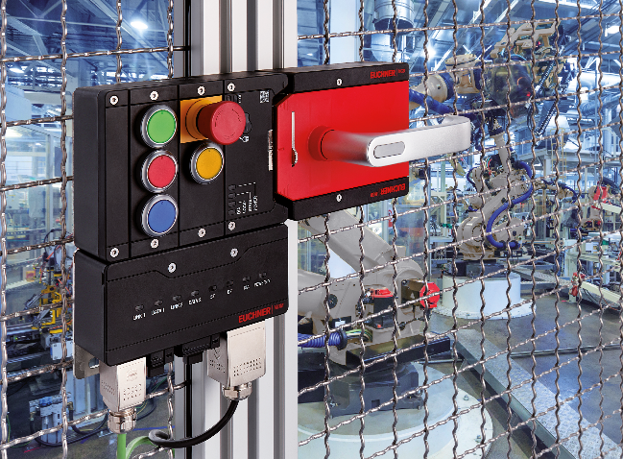
Mit der neuesten MGB2-Generation bietet Euchner ein modulares und hochflexibles System das zukunftsfähig ist: Submodule können mit individuellen Funktionen bestückt werden. Änderungen oder die Ergänzung zusätzlicher Funktionen sind jederzeit möglich.

02-Euchner-MGB2-Modular-abgesetze-Montage.jpg
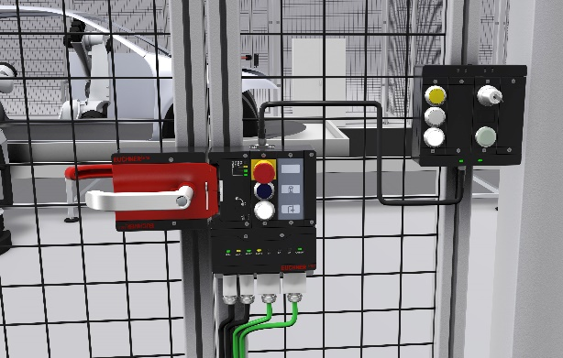

Beim Bus- und Erweiterungsmodul ist auch eine abgesetzte Montage möglich.

Kurzprofil: Die EUCHNER GmbH + Co. KG
Die EUCHNER GmbH + Co. KG in Leinfelden ist ein international tätiges Familienunternehmen mit weltweit über 800 Mitarbeitern. 18 Tochtergesellschaften, darunter zehn in Europa, vier in Asien und vier in Nord- und Südamerika verteilen sich mit 22 Vertriebsbüros rund um den Erdball. Geschäftsführender Gesellschafter des Unternehmens ist Stefan Euchner. Seit mehr als 60 Jahren werden bei EUCHNER Schaltgeräte entwickelt. Diese finden ihren Einsatz hauptsächlich im Maschinenbau. Eine Spitzenstellung nimmt das Unternehmen im Bereich der Sicherheitstechnik ein. EUCHNER Sicherheitsschalter überwachen elektromechanisch und elektronisch zuverlässig die Stellung von Schutztüren von Maschinen und Anlagen.

Weitere Informationen rund um das Unternehmen finden Sie im Internet unter www.euchner.de

EUCHNER GmbH + Co. KG
Kohlhammerstraße 16
70771 Leinfelden-Echterdingen
Deutschland
Tel. +49 711 7597- 0
Fax +49 711 753316
www.euchner.de
info@euchner.de

Pressekontakt
Ariane Walther
Marketing / Corporate Communications
Tel. +49 711 7597- 163
Fax +49 711 7597- 385
press@euchner.de

Social Media

